СТАТИСТИЧЕСКАЯ МОДЕЛЬ ДИСКРЕТНЫХ ПРОЦЕССОВ МНОГОКРАТНОГО РАССЕЯНИЯ ЗАРЯЖЕННЫХ ЧАСТИЦ В СЛОЕ ВЕЩЕСТВА

Н.Н. Михеев

ЛКМ ИК РАН - филиал ФНИЦ
«Кристаллография и фотоника» РАН, г. Калуга, Россия

Предлагается принципиально новый подход к описанию дискретных процессов многократного рассеяния заряженных частиц в слое вещества, основанный на том, что в качестве базового параметра используется среднее число n взаимодействий, которые частицы испытали в пленке известной толщины. Это позволяет проводить расчеты энергетических и угловых распределений прошедших пленку частиц адекватно экспериментальным спектрам, как представлено на Рис. 1.
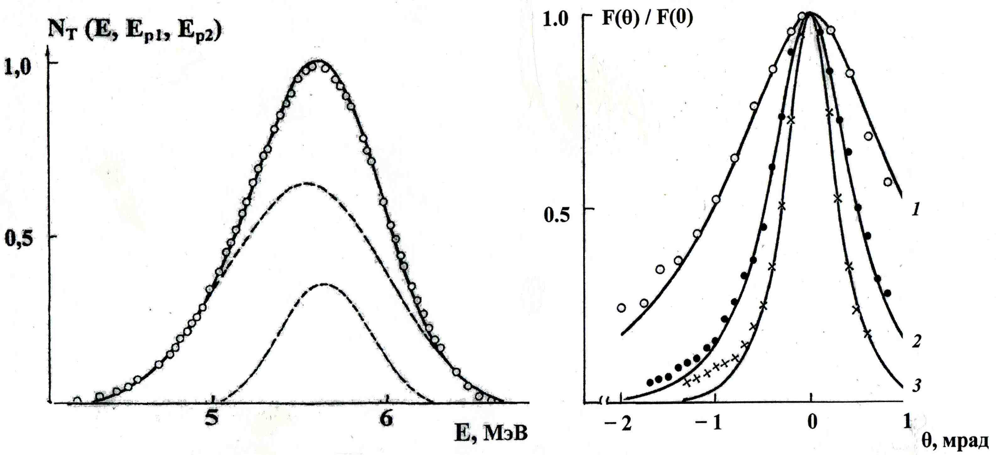
а
б
Рис. 1: а) энергетический спектр протонов с E₀ = 19,68 МэВ, прошедших толстую пленку алюминия: ○ – спектр работы /1/; линии – модельный расчет в двухпотоковом приближении;
б) спектры угловых отклонений протонов с E₀ = 10,3 МэВ, прошедших тонкую монокристаллическую пленку кремния: в режиме random – ○, аксиального – ● и плоскостного – × каналирования работы /2/; кривые 1, 2 и 3 – соответствующие этим режимам модельные расчеты.

ЛИТЕРАТУРА

1. Tschalär C., Maccabee H.D. // Phys. Rev. B. 1970. 1. P. 2863.
2. Ведьманов Г.Д., Лазарев Ю.Г., Николайчук Л.И., Радченко В.И., Хижняк Н.А. // Известия РАН. Серия физическая. 1995. Т. 59. № 10. С. 141.

